BÀI 50: HỆ SINH THÁI

Trả lời câu hỏi SGK

Trả lời câu hỏi Sinh 9 Bài 50 trang 150:
Quan sát hình 50.1 và cho biết:
- Những thành phần vô sinh và hữu sinh có thể có trong hệ sinh thái rừng.
- Lá và cành cây mục là thức ăn của những sinh vật nào?
- Cây rừng có ý nghĩa như thế nào đối với đời sống động vật rừng?
- Động vật rừng có ảnh hưởng như thế nào tới thực vật?
- Nếu như rừng bị cháy mất hầu hết các cây gỗ lớn, nhỏ và cỏ thì điểu gì sẽ xảy ra đối với các loài động? Tại sao?
Trả lời:
- Những thành phần vô sinh và hữu sinh có thể có trong hệ sinh thái rừng:
+ Thành phần vô sinh: đất, nước, ánh sáng,…
+ Thành phần hữu sinh: nấm, động vật, thực vật,…
- Lá và cành cây mục là thức ăn của các sinh vật phân giải: vi khuẩn giun đất, nấm,…
- Cây rừng có ý nghĩa quan trọng việc cung cấp nơi ở, thức ăn, oxi,… cho động vật rừng.
- Động vật ăn thực vật, phán tán hạt phấn, thụ phấn và bón phân cho thực vật.
- Nếu như rừng bị cháy mất hầu hết các cây gỗ lớn, nhỏ và cỏ thì động vật sẽ mất nơi ở, thiếu nguồn thức ăn, khí hậu thay đổi,… dẫn đến số lượng động vật giảm.

Trả lời câu hỏi Sinh 9 Bài 50 trang 152:
Quan sát hình 50.2 và thực hiện các bài tập sau:
- Thức ăn của chuột là gì? Động vật nào ăn thịt chuột? Hãy điền nội dung phù hợp vào chỗ trống của chuỗi thức ăn sau:
(Thức ăn của chuột) → Chuột → (Động vật ăn thịt chuột)
- Tương tự hãy điền nội dung phù hợp vào chỗ trống của chuỗi thức ăn sau:
…….. → Bọ ngựa → ……..
…….. → Sâu → ……..
…….. → ……. → ……..
- Trong chuỗi thức ăn, mỗi loài sinh vật là một mắt xích. Em có nhận xét gì về mối quan hệ giữa một mắt xích với mắt xích đứng trước và mắt xích đứng sau trong chuỗi thức ăn?
- Hãy điền tiếp các từ phù hợp vào những chỗ trống trong câu sau: Chuỗi thức ăn là một dãy gồm nhiều loài sinh vật có quan hệ dinh dưỡng với nhau. Mỗi loài trong chuỗi thức ăn là sinh vật tiêu thụ mắt xích …… vừa là sinh vật bị mắt xích …… tiêu thụ.
Trả lời:
- Thức ăn của chuột là sâu ăn lá cây. Động vật ăn thịt chuột là rắn.
Sâu ăn lá cây → Chuột → Rắn
- Sâu ăn lá cây → Bọ ngựa → Rắn
Lá cây → Sâu → Chuột
Chuột → Cầy → Đại bàng
- Mỗi loài sinh vật là một mắt xích tiêu thụ mắt xích đứng trước và bị mắt xích đứng sau tiêu thụ.
- Chuỗi thức ăn là một dãy gồm nhiều loài sinh vật có quan hệ dinh dưỡng với nhau. Mỗi loài trong chuỗi thức ăn là sinh vật tiêu thụ mắt xích đứng trước vừa là sinh vật bị mắt xích đứng sau tiêu thụ.

Trả lời câu hỏi Sinh 9 Bài 50 trang 152:
Quan sát hình 50.2 và thực hiện các yêu cầu sau:
- Cho biết sâu ăn lá cây tham gia vào những chuỗi thức ăn nào.
- Hãy sắp xếp các sinh vật theo từng thành phần chủ yếu của hệ sinh thái.
Trả lời:
- Sâu ăn lá cây tham gia vào những chuỗi thức ăn:
Cây gỗ → Sâu ăn lá cây → Chuột → Rắn
Cây cỏ → Sâu ăn lá cây → Bọ ngựa Cầy → Đại bàng
Cây cỏ → Sâu ăn lá cây → Bọ ngựa Rắn
- Sắp xếp:
+ Sinh vật sản xuất: cây gỗ, cây cỏ.
+ Sinh vật tiêu thụ bậc 1: sâu ăn lá cây, chuột, hươu.
+ Sinh vật tiêu thụ bậc 2: bọ ngựa, rắn, cầy.
+ Sinh vật tiêu thụ bậc 3: rắn, đại bàng, hổ.
+ Sinh vật phân giải: nấm, địa y, vi sinh vật, giun đất.

Giải bài tập SGK

Bài 1 (trang 153 sgk Sinh học 9) :
Hãy cho ví dụ về một hệ sinh thái, phân tích các thành phần chính trong hệ sinh thái đó.
Lời giải:
Ví dụ hệ sinh thái dưới nước ở một ao, gồm có các thành phần chính
- Sinh vật sản xuất: rong, bèo, cây thủy sinh, tảo.
- Sinh vật tiêu thụ cấp 1: cá nhỏ, tôm, động vật nổi, tép, cua.
- Sinh vật tiêu thụ cấp 2: cá vừa.
- Sinh vật tiêu thụ cấp 3: cá lớn.
- Sinh vật phản giải: vi sinh vật.

Bài 2 (trang 153 sgk Sinh học 9) :
Hãy vẽ một lưới thức ăn trong đó có các sinh vật: Cây cỏ, bọ rùa, ếch nhái, rắn, châu chấu, diều hâu, nấm, vi khuẩn, cáo, gà rừng, dê, hổ. Một số gơi ý về thức ăn như sau:
Lời giải:
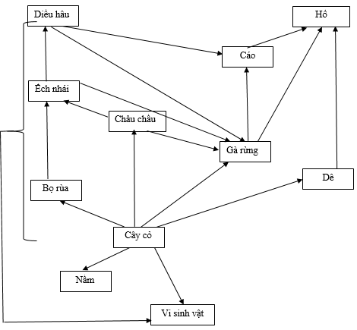
- Cây cỏ là thức ăn của bọ rùa, châu chấu.
- Ếch nhái ăn bọ rùa, châu chấu.
- Rắn ăn ếch nhái, châu chấu.
- Gà ăn cây cỏ và châu chấu.
- Cáo ăn thịt gà.
- … (dựa vào kiến thức đã biết trong các lớp trước và trong thực tế, em hãy đưa ra thêm về quan hệ thức ăn có thể có của các loài còn lại và vẽ toàn bộ một lưới thức ăn).

Bộ câu hỏi trắc nghiệm
Câu 1: Hệ sinh thái nào sau đây là hệ sinh thái tự nhiên?
A. Bể cá cảnh
B. Cánh đồng
C. Rừng nhiệt đới
D. Công viên
Câu 2: Một dãy các loài sinh vật có mối quan hệ với nhau về mặt dinh dưỡng, trong đó loài này ăn loài khác phía trước và là thức ăn của loài tiếp theo phía sau là
A. lưới thức ăn
B. bậc dinh dưỡng
C. chuỗi thức ăn
D. mắt xích
Câu 3: Xét chuỗi thức ăn:Cỏ - chuột – rắn hổ mang – diều hâu. Trong đó, sinh vật tiêu thụ là
A. Cỏ, chuột, rắn hổ mang, đại bàng.
B. Chuột, rắn hổ mang, đại bàng.
C. Cỏ, đại bàng.
D. Đại bàng.
Câu 4: Một lưới thức ăn hoàn chỉnh gồm
A. sinh vật sản xuất.
B. sinh vật tiêu thụ.
C. sinh vật phân giải.
D. tất cả 3 đáp án trên.
Câu 5: Một hệ sinh thái hoàn chỉnh có các thành phần chủ yếu sau:
A. các thành phần vô sinh, sinh vật tiêu thụ, sinh vật phân giải.
B. các thành phần vô sinh, sinh vật sản xuất, sinh vật phân giải.
C. các thành phần vô sinh, sinh vật sản xuất, sinh vật tiêu thụ, sinh vật phân giải.
D. các thành phần vô sinh, sinh vật sản xuất, sinh vật tiêu thụ.
Câu 6: Có bao nhiêu chuỗi thức ăn trong lưới thức ăn sau?
A. 3
B. 4
C. 5
D. 6
Câu 7: Nhận định nào sau đây sai về chuỗi thức ăn sau: Cỏ ◊ Châu chấu ◊ Gà rừng◊ Hổ ◊ Vi khuẩn?
A. Cỏ là sinh vật sản xuất.
B. Chỉ có gà rừng và hổ là sinh vật tiêu thụ.
C. Vi khuẩn là sinh vật phân giải.
D. Châu chấu, gà rừng và hổ là sinh vật tiêu thụ.
Câu 8: Nhận định nào sau đây sai về hệ sinh thái?
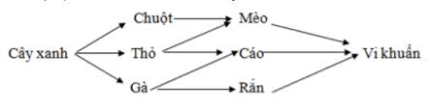
A. Một hệ sinh thái hoàn chỉnh chỉ có các thành phần gồm sinh vật tiêu thụ và sinh vật sản xuất.
B. Hệ sinh thái là một hệ thống hoàn chỉnh và tương đối ổn định.
C. Hệ sinh thái trên cạn, hệ sinh thái nước mặn và hệ sinh thái nước ngọt là ba nhóm hệ sinh thái chính.
D. Hoang mạc là một hệ sinh thái trên cạn.
Câu 9: Hãy chọn chuỗi thức ăn phù hợp khi có các sinh vật sau: cỏ, nấm, châu chấu, gà rừng.
A. Nấm ◊ cỏ ◊ châu chấu ◊ gà rừng.
B. Cỏ ◊ châu chấu ◊ gà rừng◊ nấm .
C. Gà rừng ◊châu chấu ◊ cỏ ◊ nấm.
D. Châu chấu ◊ gà rừng ◊ nấm ◊ cỏ.
Câu 10: Các chuỗi thức ăn trong hệ sinh thái đều bắt đầu từ
A. sinh vật sản xuất.
B. sinh vật tiêu thụ.
C. sinh vật phân giải.
D. con người.
Đáp án
1-C 2-C 3-B 4-D 5-C
6-C 7-B 8-A 9-B 10-A

Lý thuyết trọng tâm
I. THẾ NÀO LÀ MỘT HỆ SINH THÁI?
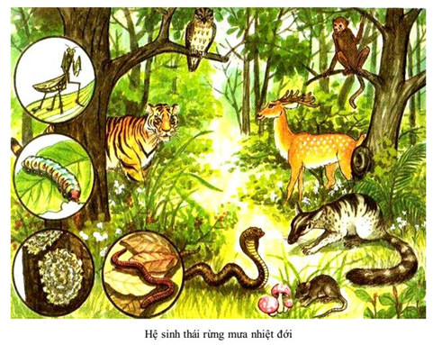
- Hệ sinh thái bao gồm quần xã sinh vật và môi trường sống của quần xã (sinh cảnh).
- Trong hệ sinh thái các sinh vật luôn tác động lẫn nhau và tác động qua lại với các nhân tố vô sinh của môi trường → 1 thể thống nhất tương đối ổn định.
- Các thành phần của hệ sinh thái:
+ Thành phần vô sinh: đất, đá, nước, nhiệt độ, mùn hữu cơ…
+ Thành phần hữu sinh:
⎫ Sinh vật sản xuất: thực vật.
⎫ Sinh vật tiêu thụ: động vật ăn thực vật, động vật ăn thịt hoặc kí sinh trên động vật.
⎫ Sinh vật phân giải.
II. CHUỖI THỨC ĂN VÀ LƯỚI THỨC ĂN
Các sinh vật trong hệ sinh thái có mối quan hệ với nhau về mặt dinh dưỡng tạo nên các chuỗi và lưới thức ăn.
1. Thế nào là một chuỗi thức ăn?
- Chuỗi thức ăn là một dãy nhiều loài sinh vật có quan hệ dinh dưỡng với nhau.
- Mỗi loài trong chuỗi thức ăn là 1 mắt xích, vừa là sinh vật tiêu thụ mắt xích phía trước vừa là sinh vật bị mắt xích phía sau tiêu thụ.
- Có 2 dạng chuỗi thức ăn:
+ Mở đầu bằng sinh vật sản xuất: cỏ - sâu – chim sâu – cầy – đại bàng – vi khuẩn.
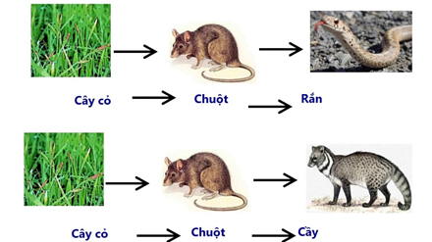
+ Mở đầu bằng sinh vật phân hủy: mùn bã hữu cơ – giun đất – gà – quạ - vi khuẩn.
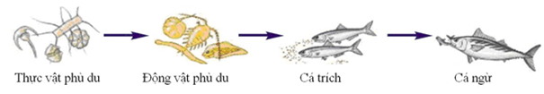
2. Thế nào là lưới thức ăn
- Trong tự nhiên, 1 loài sinh vật không chỉ tham gia vào 1 chuỗi thức ăn mà đồng thời tham gia vào nhiều chuỗi thức ăn khác nhau. Các chuỗi thức ăn có nhiều mắt xích chung tạo thành 1 lưới thức ăn.
- Vai trò của các sinh vật trong lưới thức ăn:
+ Sinh vật sản xuất: tổng hợp các chất hữu cơ từ các chất vô cơ (thực vật, tảo…).
+ Sinh vật tiêu thụ: động vật ăn hoặc kí sinh trên thực vật, động vật ăn hoặc kí sinh trên động vật: sử dụng các chất hữu cơ.
+ Sinh vật phân giải: gồm vi khuẩn, nấm … phân giải các chất hữu cơ (xác động vật, thực vật…) thành các chất vô cơ.
- Có sự tuần hoàn vật chất kèm theo năng lượng trong hệ sinh thái.
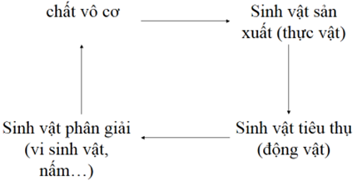
- Ví dụ:


